２０２１年７月２１日
国士舘高校サッカー部
監督 上野 晃慈
２０２２年度入学生 国士舘高校サッカー部セレクション日程について
平素は格別のご高配を賜り、厚く御礼申し上げます。さて、本校サッカー部では、今年度も下記の日程で２０２２年度入学希望者を対象としたセレクションを実施いたします。つきましては、本校サッカー部に興味を抱いてくださっている選手の皆さんは奮ってご参加下さい。参加を希望する選手は下記の要項に沿って申込をおこなってください。
昨年度からの変更点
２０２２年度入学生より、国士舘高校の施設・設備・その他の諸事情により本校サッカー部への入部条件が
変更制限されることとなりました。昨年度までの入部条件とは大きく異なりますのでご理解ください。変更内
容については、下記ご参照ください。
➀２次セレクション合格者
→後日必ず本校主催の個別相談会にご参加いただき、サッカー部顧問と面談をおこなってください
②セレクション不合格者・不参加者
→学校で開催する個別相談会でサッカー部顧問との面談をおこない、本校サッカー部の理念・活動に賛同
できる方のみ入部許可をいたします。
※上記に該当しない場合、入学後の入部はお断りいたします。
日程
定員に達し次第、募集は終了いたします
～１次セレクション～
①７月２７日（火）１５：３０受付 / １６：００開始 / １８：００終了
②８月 １日（日）１５：３０受付 / １６：００開始 / １８：００終了
③８月 ８日（日）１５：３０受付 / １６：００開始 / １８：００終了
④８月１０日（火）１５：３０受付 / １６：００開始 / １８：００終了
～２次セレクション～
１次セレクション合格者については後日個別にご連絡いたします
場所
国士舘高校世田谷グラウンド 〒１５４－８５５３ 東京都世田谷区若林４－３２－１
※本校には駐車場がございませんので、ご来校の際には公共交通機関をご利用ください
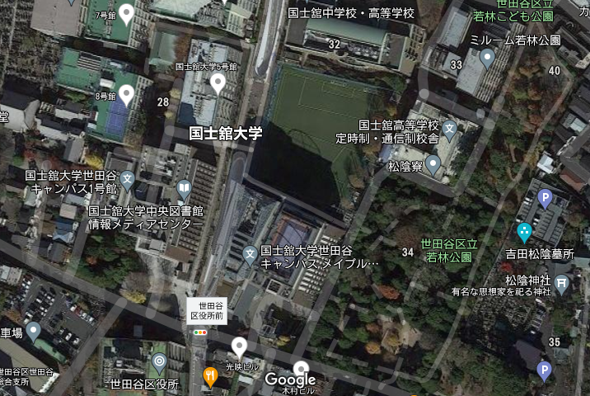
最寄り駅
国士舘高校世田谷グラウンド
東急世田谷線「松陰神社前」下車 徒歩 ５分
小田急線 「梅ヶ丘」 下車 徒歩１５分
持ち物
①練習に参加できる服装 ②スパイク ③飲み物 ④保険証 ⑤健康観察記録表（選手・保護者）
※ボール、ゼッケン等はこちらで用意いたします。その他必要なものがあれば各自ご持参ください
練習会内容
ウォーミングアップの後、練習会参加選手同士でのゲームを実施します
応募方法
・「セレクション参加申込書」を下記アドレスまで必ずご提出ください。
dehiyasu@gmail.com
※練習会参加申込書の保護者の捺印をもって、セレクション当日の健康状態に問題がないことを証明する
ことといたします
・提出方法に関してはメールでお願い致します。届いたメールについては、こちらから返信させていただき
ます。返信がない場合は担当者までお電話ください。
・原則としてセレクション参加日３日前までに申込をおこなってください。
※募集人数に達し次第、受付は終了とさせていただきます
・お申込の流れ
①「練習会参加申込書」をパソコンのデスクトップ等にダウンロードし、Excelファイルに必要事項を
入力してください。
②下記メールアドレスへ「練習会参加申込書（Excelファイル）」を添付し、送信してください。
③担当者より、メールまたは電話にて参加日時等の確認の連絡をいたします。
新型コロナウイルス対策について
・保護者の方、１名までご来校いただけます。
・セレクションに参加する選手とその保護者様は、お手数ですがセレクションの前日からさかのぼって１４日
間分の「健康観察記録票」を記録し、参加当日提出してください。記録をおこたると予約があっても入校
できません。受験番号欄は未記入で構いません。
・セレクション当日、受付の際に、担当者が検温を実施いたします。３７．４度以上の熱がある場合、参加を
見送らせていただきます。あらかじめご了承ください。
・セレクション開始までは必ずマスクを着用してください。
・ボールなどの共用品につきましては、都度アルコールで消毒いたします。
問い合わせ
郵便番号 〒１５４－８５５３
住所 東京都世田谷区若林４－３２－１
国士舘高校サッカー部 顧問 結城 秀康（ゆうき ひでやす）
学校電話 ０３－５４８１－３１３１
学校ＦＡＸ ０３－５４８１－３１４９
携帯番号 ０９０－７２５１－８０７２
メールアドレス dehiyasu@gmail.com

